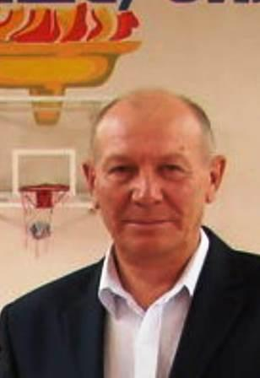

Рубрика «Педагог – это звучит гордо!»

Андреев Александр Михайлович, 1957 года рождения. Педагогический стаж - 47 лет, из них 32 года работает учителем технологии и физической культуры в МБОУ ЗСОШ №4.
Воспитанники Александра Михайловича неоднократно становились победителями и призёрами республиканских предметных олимпиад, зональных, региональных соревнований и конкурсов. В 2022 году его ученик Цветков Александр стал призёром Всероссийской предметной олимпиады по технологии.
Отзывы учеников:
- Александр Михайлович – лучший учитель!
Он добрый, любит умело шутить, этим самым поднимает нам настроение. Заботится о нашем здоровье. В случае травмы может быстро оказать помощь.
- Учитель технологии Александр Михайлович нравится мне своими шутками и открытостью. Если мы будем шутить, плохо себя вести, то говорит такую фразу: «Я люблю шутить, но шутки у меня быстро заканчиваются».
- Александр Михайлович добрый, весёлый, дисциплинированный человек. Знает меру шуткам.

«Педагог – горур яңгырый!” рубрикасы.
Андреев Александр Михайлович 1957 елда туган. Педагогик стажы 47 ел, шуның 32 елын 4 нче урта гомуми белем бирү мәктәбендә хезмәт һәм физик культура укытучысы булып эшли.
Александр Михайлович укучылары берничә тапкыр республика предмет олимпиадаларында, зона, төбәк ярышларында һәм конкурсларда җиңүче һәм призер булдылар. 2022 елда аның укучысы Цветков Александр технология буенча Бөтенроссия предмет олимпиадасы призеры булды.
Укучыларның фикерләре:
- Александр Михайлович – иң яхшы укытучы!
- Ул игелекле, шаяртырга ярата, шуның белән безне кәефебез күтәрә. Сәламәтлегебез турында кайгырта. Җәрәхәт булганда тиз ярдәм күрсәтә ала.
- Хезмәт укытучысы Александр Михайлович миңа үзенең шаяртулары һәм ачыклыгы белән ошый. Әгәр дә без шаяртсак, үзебезне начар тотсак, мондый җөмлә әйтә: «Мин шаяртырга яратам, әмма минем шаяртулар тиз бетә».
- Александр Михайлович игелекле, күңелле, дисциплиналы кеше. Шаяртуларның чиген белә.

